|  |  |  |
| --- | --- | --- |
|  | 年　　月　　日 |  |
| クラス　　　番号　　　名前 | **／50** |

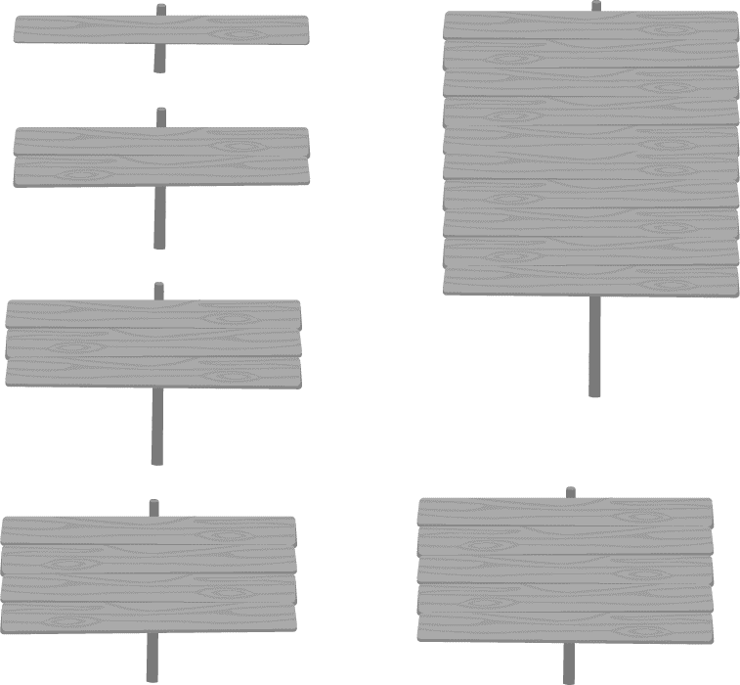

**楽典 ミニドリル**

**Ｎｏ．４**

 ①～⑥の音名を英語式表記（CDE…）で答えなさい。（2点×6＝12点）

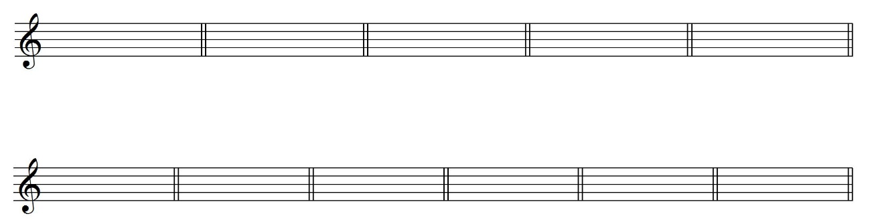①　　　　　　　　　②　　　　　　　　　③　　　　　　　 　④　　　　　 　 ⑤　　　　　　　　　⑥



D

B♭

B

D♭

E♭

C♭

（ 　 　　　 ）　 （　 　　　 ）　　（　 　　　 ）　 （　 　　　 ）　 （　 　　　 ）　 （　 　　　 ）

 上の五線の音程と同じになるように，下の五線に書かれた音の上に全音符を書きなさい。（2点×6＝12点）

①　　　　　　　　　②　　　　　　　　　③　　　　　　　 　④　　　　　 　 　⑤　　　　　　　　　⑥





**↓**

**↓**

**↓**

**↓**

**↓**

**↓**





 次の音階を，調号を使わないで書きなさい。（2点×3＝6点）

　　　　　① ト長調 長音階 　　　　　　　　② ニ短調 自然的短音階







　　　　　③ イ短調 和声的短音階





 次の調の指定された和音を，調号を使わないで書きなさい。（3点×4＝12点）※どの高さに記入してもよい。

① ハ短調　　　　　　 　　② 　イ短調　　　　　　 ③ 　変ホ長調　　　　　　　 ④ ト長調



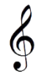



　IV V I　　　　　　　　II V I　　　　　　　II V VI　　　　　 　　VI IV V I

 次の記号の名称と意味を答えなさい。（2点×4＝8点）※意味については別の表現で答えてもよい。

だんだん弱く

デクレシェンド

黒い背景に白い文字がある

低い精度で自動的に生成された説明①　　　　　　　名称（　　　　　　　　）　意味（　　　　　　　　　　　　　　　　　）

強調して

アクセント

② 　　　　　　 　　（　　　　　　　　）　　　（　　　　　　　　　　　　　　　　　）

音の長さを十分に保って

テヌート

　　③ 　　　　　　 　　（　　　　　　　　）　　　（　　　　　　　　　　　　　　　　　）

少し切り離して

ノン・レガート

　　④ 　　　　　　 　　（　　　　　　　　）　　　（　　　　　　　　　　　　　　　　　）